FUNKCIE, GRAFY – základné pojmy

Funkcia f reálnej premennej x je predpis, ktorý každému priraďuje najviac jedno tak, že y = f(x).
Definičný obor funkcie D(f) je množina všetkých x
Obor hodnôt funkcie H(f) je množina všetkých y
x – argument, nezávislá premenná
y – hodnota funkcie, závislá premenná

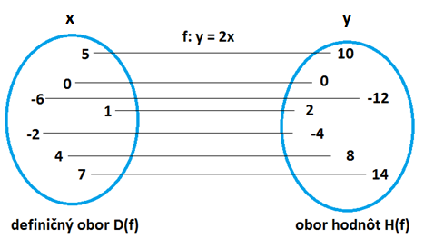

Funkcia môže byť určená:

- množinou usporiadaných dvojíc A = {[1; 5], [3; 4],[5; 6],[-3; 7],[-1; 5],[3; 8]}
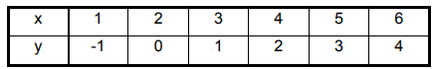
- tabuľkou

- predpisom f: y = 3x – 1
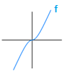
- grafom

Grafom funkcie je množina všetkých bodov v rovine, ktorých súradnice sú [x; y]; x∈ D(f ), y ∈ H(f ).

MONOTÓNNOSŤ FUNKCIE
Funkcia f je rastúca, ak pre všetky x₁, x₂ z definičného oboru platí, že:
Ak x₁ < x₂, potom f (x₁) < f (x₂).
Funkcia f je klesajúca, ak pre všetky x₁, x₂ z definičného oboru platí, že:
Ak x₁ < x₂, potom f (x₁) > f (x₂).
Funkcia f je konštantná, ak pre všetky x₁, x₂ z definičného oboru platí, že:
Ak x₁ < x₂, potom f (x₁) = f (x₂).

Ak je funkcia na celom definičnom obore rastúca, resp. klesajúca, tak sa nazýva monotónna funkcia.

PARITA FUNKCIE

Párna funkcia:
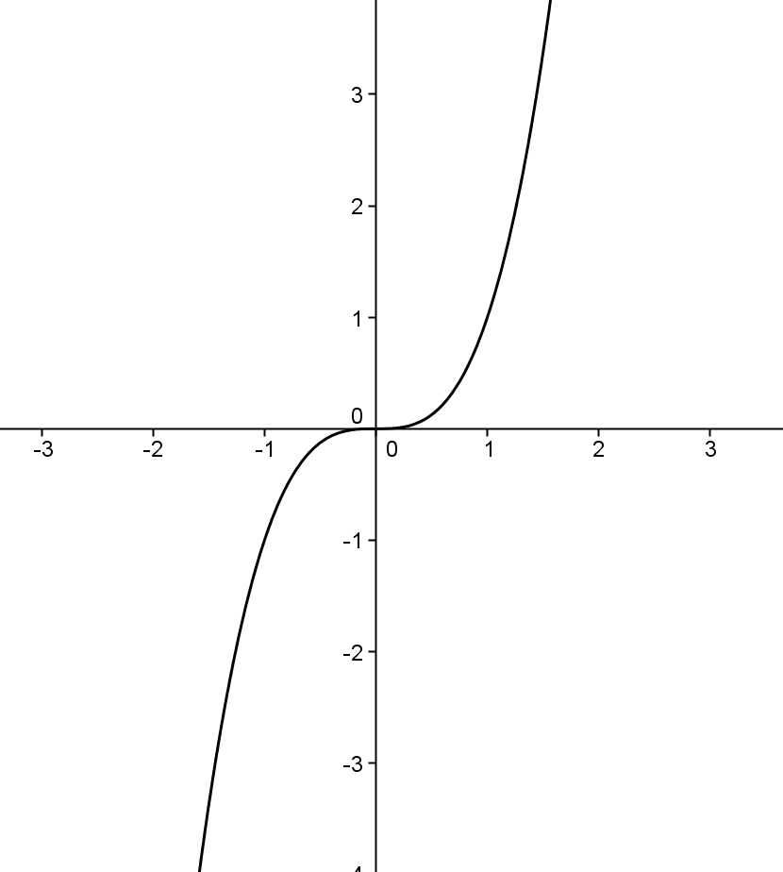
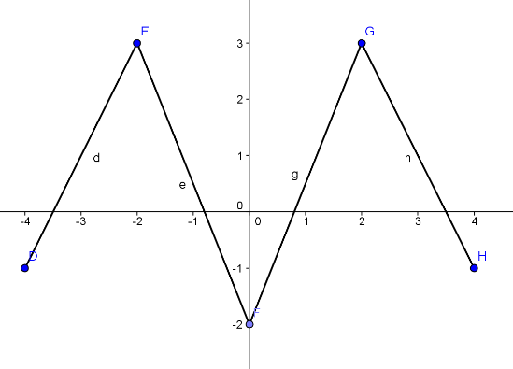
- Definičný obor je symetrický podľa osi y.
- Pre všetky x z D(f) platí: f(-x) = f(x)
Graf je symetrický podľa osi y.

Nepárna funkcia:
- Definičný obor je symetrický podľa osi y.
- Pre všetky x z D(f) platí: f(-x) = - f(x)
Graf je symetrický podľa začiatku súradnicovej sústavy.

PROSTÁ FUNKCIA
Funkcia f sa nazýva prostá, ak rôznym číslam x z D(f) priradí rôzne hodnoty y.
Ak x1 ≠ x2, tak potom f(x1) ≠ f(x2).

Ak je funkcia monotónna, tak je určite prostá!!!

EXTRÉMY FUNKCIE
Ak budeme hovoriť o maxime a minime na celom definičnom obore funkcie, nazývame ich globálne, teda celkové.
Ak však nájdeme maximum alebo minimum len na nejakej časti definičného oboru, budeme ho nazývať lokálne, teda miestne.

Funkcia f má v bode a є M maximum na množine M práve vtedy, keď pre všetky x є M platí f(x) ≤ f(a).
Funkcia f má v bode b є M minimum na množine M práve vtedy, keď pre všetky x є M platí f(x) ≥ f(b).

OHRANIČENOSŤ FUNKCIE
Funkcia f sa nazýva zhora ohraničená na množine M $⊂$ D práve vtedy, ak existuje také číslo h, že pre všetky x є M platí f(x) ≤ h. Číslu h hovoríme horné ohraničenie (horná hranica).
Funkcia f sa nazýva zdola ohraničená na množine M ⊂ D práve vtedy, ak existuje také číslo d, že pre všetky x є M platí f(x) ≥ d. Číslu d hovoríme dolné ohraničenie (dolná hranica).
Funkcia f sa nazýva ohraničená na množine M ⊂ D práve vtedy, ak je na množine M ohraničená zhora a súčasne aj zdola.

PERIODICKOSŤ FUNKCIE
Funkcia f sa nazýva periodická práve vtedy, keď existuje také kladné číslo p, že pre každé celé číslo k platí:
- ak x є D(f), tak aj x + k.p є D(f)
- f(x + k.p) = f(x).
Číslo p nazývame perióda funkcie f.

Lineárna funkcia
Lineárna funkcia je každá funkcia v množine reálnych čísel, ktorá sa dá upraviť na tvar $y=a.x+b$, kde a a b sú ľubovoľné reálne čísla. Grafom lineárnej funkcie je priamka alebo jej časti v závislosti od hodnôt premennej x.
x – nezávislá premenná,
y – závislá premenná.

Lineárnu funkciu $y=a.x+b$, kde a = 0 nazývame konštantná funkcia. Jej graf je vždy priamka rovnobežná s osou x, ktorá prechádza bodom $\left[0,q\right].$
Ak v predpise lineárnej funkcie$y=a.x+b$ je b = 0, potom y = ax. V tomto prípade hovoríme o tzv. priamej úmernosti, ktorej grafom je priamka, ktorá vždy prechádza začiatkom súradnicového systému, teda bodom [0; 0].
Vlastnosti lineárnej funkcie:
- D(f) = R
- H(f) = R
- Lineárna funkcia $y=a.x+b$ je rastúca, ak $a>0$
- Lineárna funkcia $y=a.x+b$ je klesajúca, ak $a<0$
- Nie je ohraničená ani zdola, ani zhora.
- Nemá extrémy.
- Je prostá.
- Nie je periodická

KVADRATICKÁ FUNKCIA

Kvadratickou funkciou nazývame každú funkciu f: y = ax² + bx + c
kde a≠0, a, b, c ∈ R

Graf kvadratickej funkcie:
Grafom každej kvadratickej funkcie je krivka, ktorú nazývame parabola. Parabola je súmerná podľa osi o rovnobežne so súradnicovou osou y.

Pr. f: y = x² – 4x + 5
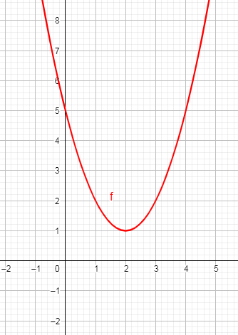
Vrchol paraboly:
Súradnice vrchola paraboly sú V $\left[-\frac{b}{2a};f\left(-\frac{b}{2a}\right)\right]$, kde a je kvadratický koeficient a b je lineárny koeficient v predpise y = ax² + bx + c.

Priesečník s y-ovou osou:
Ak máme predpis kvadratickej funkcie upravený na tvar: y = ax² + bx + c, tak priesečník s osou y je P_{y} = [0; c].

V [2; 1], P_{y} = [0; 5]
Tvar paraboly:
pre a > 0 je tvar ∪ pre a < 0 je tvar ∩
